Berufsfachschule Basel
Search results for "Französische Bücher"

 | Author / Title | Place, Editor, Year | Medientyp | Call number / Availability
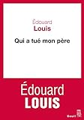 | Louis, Édouard 1992-  Qui a tué mon père | Paris : Éditions du Seuil, [2018] | Belletristik | LOUI  available

